INDICAÇÃO Nº 2362/2017

Sugere ao Poder Executivo Municipal operação tapa buraco na Rua Profeta Jeremias, nº 780, no bairro Rochelle.

Excelentíssimo Senhor Prefeito Municipal,

Nos termos do Art. 108 do Regimento Interno desta Casa de Leis, dirijo-me a Vossa Excelência para sugerir que, por intermédio do Setor competente, seja realizada operação tapa buraco na Rua Profeta Jeremias, nº 780, no bairro Rochelle, neste município.
Justificativa:

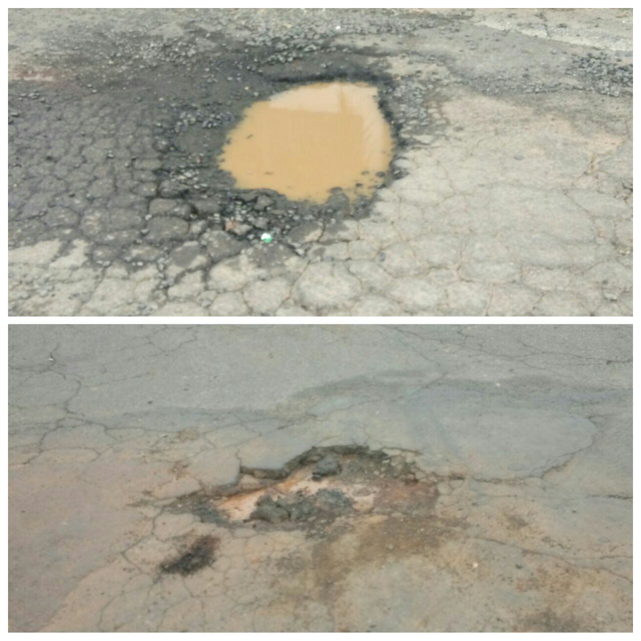

Conforme fotos acima e reivindicação de moradores do bairro Rochelle, informamos que a referida via contém muitos buracos em sua malha asfáltica, necessitando dos serviços acima supracitados para solução dos problemas enfrentados pelos motoristas.

“Palácio 15 de Julho”, em 07 de março de 2.017.

Jesus Vendedor

-Vereador / Vice-presidente-

